**Uma Avaliação Experimental da Distribuição Kaisen Linux**

**Eduardo H. A. Izidorio1, Gabriel P. M. Costa2**

1Ciência da Computação - Universidade Federal de Roraima (UFRR)

CEP - 69310-000 - Boa Vista - RR - Brazil

2Departamento de Ciência da Computação

[eduardo57izidorio@gmail.com](mailto:eduardo57izidorio@gmail.com), gabrielpeixoto371@gmail.com

***Resumo.***

*Relatório sobre a distribuição Kaisen Linux com o objetivo de descrever as soluções com o máximo de detalhes possível, no caso de programas, inclusive a forma como os testes foram conduzidos. Todos os artefatos (relatório, código fonte de programas, e outros) gerados para este trabalho estão adicionados a um Repositório no Github.*

***Abstract.***

*Report on the distribution of Kaisen Linux aimed at describing the solutions in as much detail as possible, in the case of programs, including the manner in which the tests were conducted. All artifacts (report, source code of programs, and others) generated for this work have been added to a repository on Github.*

**1. Objetivo**

O objetivo da distribuição Linux é fornecer um conjunto de ferramentas dedicadas ao gerenciamento de sistemas e redes, que cubra todas as necessidades relacionadas ao diagnóstico e tratamento de falhas de rede ou falhas no sistema instalado e seus componentes. Como tal, é dedicado a profissionais de TI, engenheiros de sistemas/redes/segurança, etc.

**2. Ambiente Gráfico**

O ambiente gráfico padrão do Kaisen é o MATE, porém tem outras opções de GUI para downloads como KDE, XFCE, LXQT.

**3. Vantagens e facilidades do tipo de interface gráfica**

Ele usa metáforas tradicionais para Linux e outros sistemas operacionais semelhantes ao Unix, com uma barra superior na tela com pequenas abas para acesso rápido a aplicativos e ferramentas, proporcionando um ambiente de desktop intuitivo e atraente. Ele possui uma barra inferior que exibe o software aberto e um botão para fechar todas as guias abertas e retornar a uma área de trabalho limpa.

**4. Wallpapers, ícones, cores e outros**

A Figura 1 mostra alguns dos papéis de parede fornecidos pelo Kaisen Linux. Embora limitados e não da melhor qualidade, existem várias alternativas. No entanto, o papel de parede padrão se destaca dos demais.

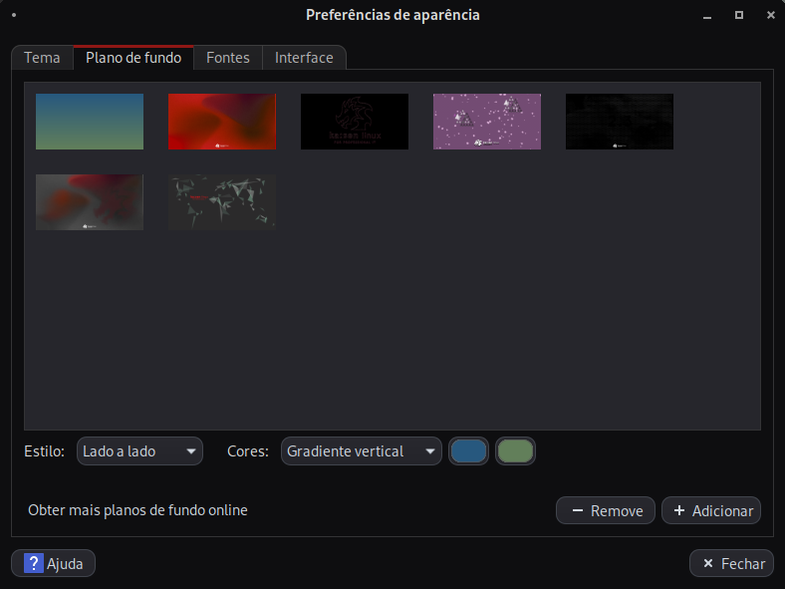

Figura 1. Wallpapers

A Figura 2 mostra os temas disponíveis para Kaisen Linux. Além dos temas padrão fornecidos pelo Kaisen Linux, você pode usar cores mais claras e escuras, bem como temas personalizados para o ambiente gráfico MATE com modificações de janela e cor.

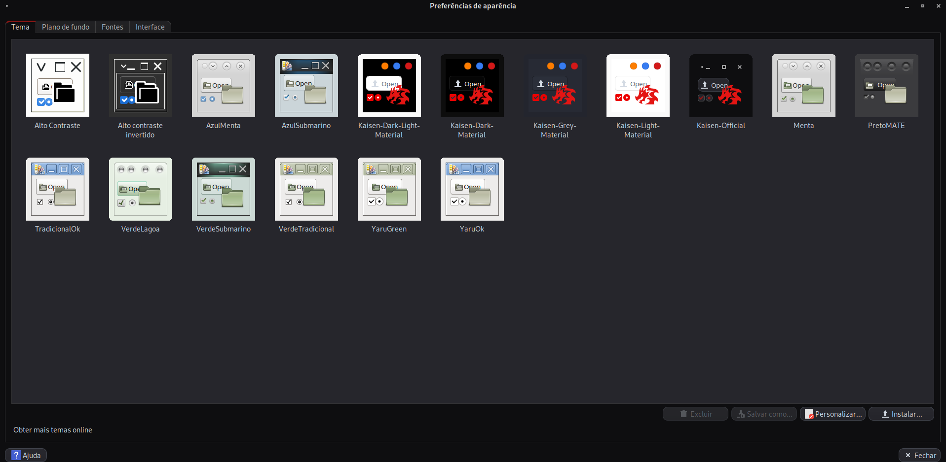

Figura 2. Temas e cores

**5. Tutorial de uso e de instalação do Kaisen Linux**

Link do vídeo tutorial:

<https://github.com/gabiel98/EduardoHenrique_GabrielPeixoto_dist_os_rr_2023/blob/main/M%C3%ADdias/Video%20tutorial%20kaisen%20linux.mp4>

**6. Vantagens e facilidades da distribuição Kaisen Linux**

Como a distribuição Kaisen é para profissionais de TI, ela vem com muitos softwares instalados, como virtualbox, clonezilla, ferramentas devOps, Docker, AWS, Kubernetes, ferramentas de rede, GNS3, Wireshark, etc. .

O próprio Mozilla vem com várias extensões já instaladas, como ublock origin, texugo de privacidade e HTTPS Everywhere para facilitar as coisas para os usuários.

Esta distribuição também permite alterar as fontes de documentos, aplicativos e atalhos da área de trabalho.

**7. Softwares presentes no Kaisen Linux**

**7.1 Software para administradores**

Esta categoria é dividida em três: redes, sistema e ferramentas de devOps/nuvem. As ferramentas de rede são divididas em várias categorias como PCAP (ferramentas de captura de quadros), GNS3, Port Console, VPN e muitas outras. As ferramentas na seção de ferramentas de rede são principalmente ferramentas de diagnóstico e solução de problemas principalmente nas camadas 1 a 4 do modelo OSI. Algumas ferramentas de segurança como Nmap ou Wireshark são integradas, mesmo que sejam muito usadas em segurança ofensiva, também podem ser grandes ativos para proteger um EI.

**7.2 Software do Sistema**

As ferramentas do sistema são principalmente ferramentas de administração remota, backup e virtualização (hipervisores tipo 2), DNS (ferramentas de diagnóstico DNS), SSL/TLS (análise de certificado TLS) e muitas outras. As ferramentas Cloud e DevOps são uma coleção de ferramentas para engenheiros de nuvem como trivy, terraform, k6, k9s e outros.

**7.3 Software de serviço**

Todos os serviços adicionados pelas ferramentas presentes por padrão na distribuição são desativados por razões de desempenho e economia de recursos. Certas categorias, como containerização, bem como virtualização abrangem vários lançadores. Por exemplo, na virtualização, os serviços para QEMU/KVM, VirtualBox e VMWare estão organizados aqui, isso permite reduzir o tamanho do menu.

**8. Gerenciador de pacotes**

Deb (APT) - A Advanced Packaging Tool (APT) é uma interface de usuário de código aberto que funciona com bibliotecas principais para instalar e desinstalar software baseado em distribuições Debian e Linux. Assim, a Distro Kaisen tem diferentes pacotes modificados, sendo que iremos citar alguns.

Kaisen-grub-configuration

O pacote kaise-grub-configuration é instalado automaticamente durante a instalação do sistema e automatiza essa personalização. O pacote GRUB foi recompilado para alterar a configuração do arquivo /etc/default/grub para adicionar suporte para a tela inicial padrão para o usuário no sistema instalado (inicialização gráfica) e também permitir que, caso o comando lsb_release -i -s não possa ser executado porque o script lsb-release não está presente, você ainda pode exibir Kaisen e não Debian nas entradas do GRUB.

Kaisen-archive-keyring

Este pacote fornece as chaves GPG públicas necessárias para usar nosso repositório seguro com verificação de identidade através de uma chave GPG (usada por repositórios oficiais Debian e segurança implementada por padrão).

Kaisen-menu

Este pacote fornece o menu personalizado. Isso inclui o “esqueleto” do menu (permite organizar a localização das diferentes pastas), os diretórios, bem como os lançadores dos aplicativos. Este menu é usado principalmente para referenciar as ferramentas presentes na distribuição.

Kaisen-services-management

Este pacote fornece vários scripts bash que permitem que você gerencie facilmente serviços adicionais (adicionais pelo software fornecido com a distribuição). Este pacote juntamente com o pacote “kaisen-menu” permite referenciar e executar diretamente através do menu os scripts classificados por serviços para ativar ou desativar serviços adicionais. Existem dois scripts de ativação e desativação para todos os serviços /usr/share/kaisen-services-managemet.

Kaisen-winkey-recovery

Ferramenta oficial Kaisen Linux para recuperar chave OEM Windows.

Docker.io

Forked para adicionar um conffile para alterar o driver de armazenamento padrão será usado pelo Docker.

Virtualbox

Forked para adicionar um conffile para carregar automaticamente módulos vbox na inicialização.

Tools for technicians

Neste menu, estão armazenadas todas as ferramentas dedicadas à manutenção de computadores e seus periféricos de hardware e sistemas operacionais. Existem várias subcategorias neste menu como varredura de disco, recuperação de dados, ferramentas de montagem, etc. Ferramentas como gsmartcontrol, gparted, ddrescue, testdisk, photorec podem ser encontradas. Essas ferramentas também podem ser usadas por administradores de sistema como parte de algumas de suas funções e não apenas por técnicos de TI. Ferramentas de criptografia de dados e disco também são classificadas.

**9. Histórico sobre a distribuição Kaisen Linux**

Kaisen Linux é uma distribuição desenvolvida para profissionais de TI baseada na distribuição Debian GNU/Linux, sendo criada pelo Kevin Chevreuil, com seu primeiro lançamento na versão beta em 03/04/2020, com mais de 100 ferramentas integradas, por exemplo, partimage, ddrescue, photorec, gparted, terminal baseado em ZSH, perfil padrão do Mozilla Firefox, com kernel Linux na versão 5.1.11.

**10. Kernel do Kaisen Linux**

Kernel do Linux atualizado para a versão 6.1.

**11. Segurança do Kaisen Linux**

Kaisen Linux é bastante seguro, além de ter sua segurança por padrão baseada em debian ele ainda possui várias ferramentas e pacotes de segurança instaladas, como por exemplo, o pacote kaisen-archive-keyring que fornece chaves GPG públicas necessárias para usar o repositório do Kaisen seguro com verificação de identidade por meio de uma chave GPG. Algumas ferramentas de segurança como Nmap ou Wireshark são integradas, mesmo que sejam muito usadas em segurança ofensiva, elas também podem ser grandes ativos para proteger um SI.

**12. Documentação do Kaisen Linux**

A documentação sobre o Kaisen Linux é disponibilizada no site oficial da distribuição contendo tópicos amplos e bem informativos, porém, como a distribuição foi desenvolvida com o intuito que profissionais de TI a usassem, muitas das informações são subentendidas e a explicação às vezes não é tão clara. Além disso, a documentação é muito bem separada por tópicos, onde ao entrar possui tópicos principais com informações básicas sobre a distribuição Linux, tópicos informando sobre as ferramentas e pacotes, tópicos tutoriais que ajudam e auxiliam o usuário na instalação, execução de atalhos e serviços.

**13. Configuração de Hardware mínimo para instalação do Kaisen Linux**

Para usar o Kaisen Linux, precisará de pelo menos a seguinte configuração:

Hard Disk: 20Gb

RAM: 2Gb

Processador: 1 core @1.5GHz (AMD or Intel)

**14. GPUs suportadas**

Ati Radeon AMD e seus modelos

GeForce NVIDIA e seus modelos

**15. Suporte para TPM2, SecureBoot e descriptografia de armazenamento automatizado**

Não possui suporte TPM2;

Não possui suporte EFI SecureBoot

Possui suporte LVM

**16. Daemons padrão do Kaisen Linux**

Usando o comando no terminal “systemctl list-unit-files --type=service --state=enabled” isso mostrará uma lista das daemons padrões do Kaisen Linux que estão habilitadas para iniciar automaticamente no boot do sistema. Como podemos ver na Figura 3.

lightdm.service

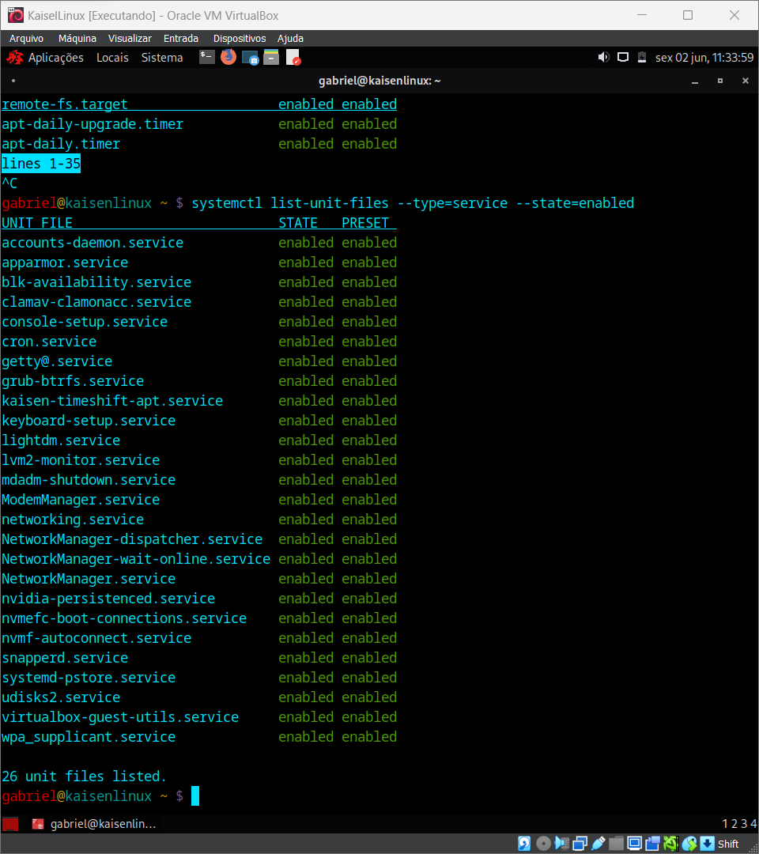

Figura 3. Comando systemctl list-unit-files

**17. Interpretador de comandos padrão do Kaisen Linux**

BASH (Bourne Again Shell)

Bash 5.2.15

**18. Edições ou Spin-offs**

O Kaisen Linux possui alguns outros ambientes de desktop: KDE, XFCE, LXQT.

**References**

Kaisen linux.Kaisen Linux | Documentation, Disponivel em:<<https://kaisenlinux.org/documentation/documentation.html>>. Acesso em: 11 de junho. de 2023.

Kaisen linux. Packages. Disponivel em: < <https://gitlab.com/kaisenlinux/packages> >. Acesso em: 11 de junho. de 2023

Kaise Linux.DistroWatch, 30 de janeiro. de 2018. Disponível em: <<https://distrowatch.com/table.php?distribution=kaisen> >. Acesso em: 11 de junho. de 2023.